附件：

兰州大学档案查阅OA申请操作说明

“兰州大学档案查阅申请单”适用于校内各单位及个人因公查档申请。

1.查档人发起OA流程

登陆OA(http://oa.lzu.edu.cn),点击“流程”，在行政事务中点击“兰州大学档案查阅申请单”

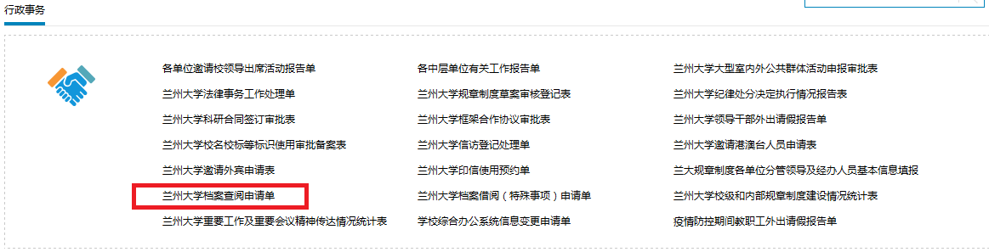

2.填写申请单，发送后待审批回复。

